ГОСУДАРСТВЕННОЕ ОБРАЗОВАТЕЛЬНОЕ УЧРЕЖДЕНИЕ

ВЫСШЕГО ПРОФЕССИОНАЛЬНОГО ОБРАЗОВАНИЯ

"ДОНЕЦКИЙ НАЦИОНАЛЬНЫЙ ТЕХНИЧЕСКИЙ УНИВЕРСИТЕТ"

Факультет ИСП

Кафедра ПИ им Л.П. Фельдмана

Лабораторная работа №2

по курсу: «Профессиональная практика программной инженерии»

по теме: «Работа с ветками»

Выполнил:

ст. гр. ПИ-19б

Коржевич В.В.

Принял:

ассистент каф. ПИ

Ищенко А.П.

ДОНЕЦК – 2023

*Лабораторная работа 2*

**Работа с ветками**

**Цель работы:** познакомиться с основами использования веток в системе контроля версий Git.

**Задание к лабораторной работе**

Разработать архитектуру в репозитории для разработки выбранного по заданию из 1 лабораторной работы проекта. Реализовать каждый из модулей в отдельных ветках, сделать не менее пяти фиксаций касательно разработки программного кода и после влить в ветку master. Зафиксировать лог ревизии для каждой из веток.

Удалить все созданные ветки и предоставить вывод команды git log для trunk после вливания всех веток.

Тема: 10. Растровый редактор, с реализацией не менее 20-ти программных средств доступных в Adobe Photoshop не ниже версии CS3.

**Ход работы**

1. **Создаем ветки для каждого модуля программы с помощью команды git branch имя_ветки**
2. Модуль работы с документами
3. Модуль редактирования проекта
4. Модуль редактирования изображения
5. Модуль слоев
6. Модуль текста
7. Основной модуль графики

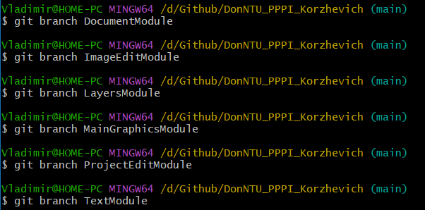

1. **Переключимся на ветку DocumentModule**

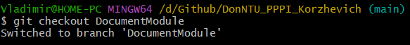

1. **Добавляем файлы с кодом и коммитим их**

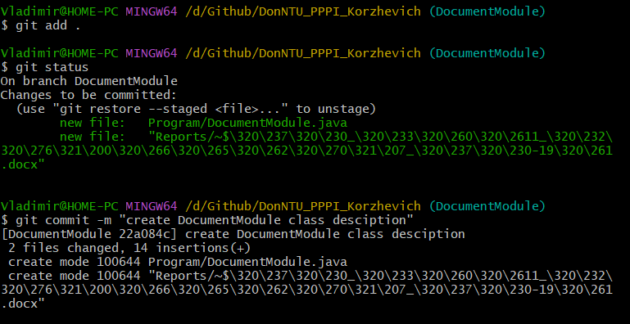

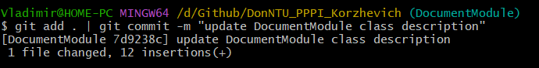

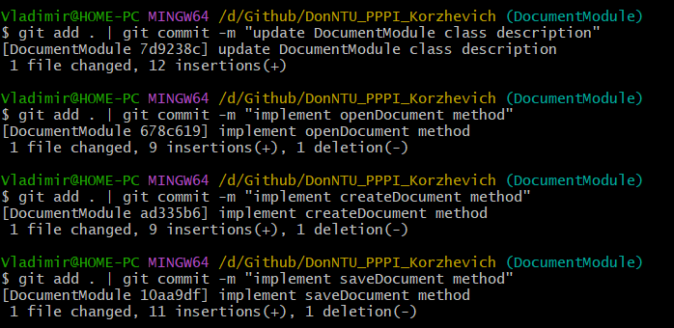

1. **Добавляем файлы с кодом в остальных вектах и коммитим их**

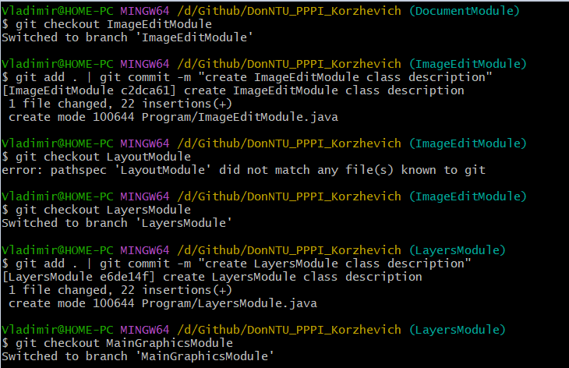

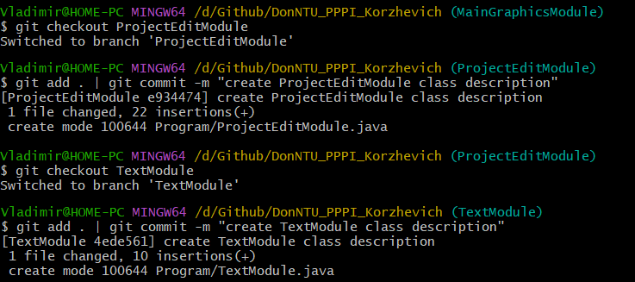

**5) Проверяем лог ревизии командой git log**

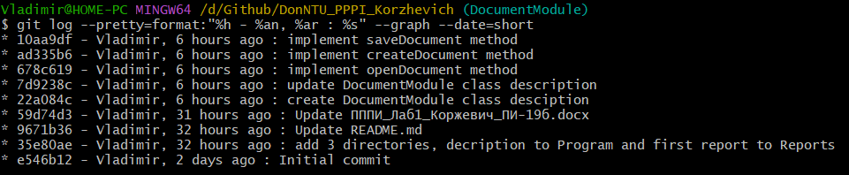

**6) Переключаемся на ветку main**

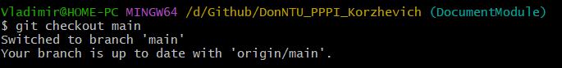

**7) Чтобы получить конфликт слияния, добавим в ветке main файл с таким же названием как в ветке DocumentModule, но другим содержанием. Закоммитим**

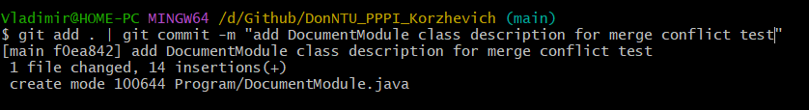

**8) Выполняем слияние ветки DocumentModule и получаем конфликт слияния**

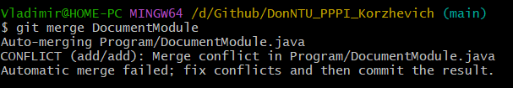

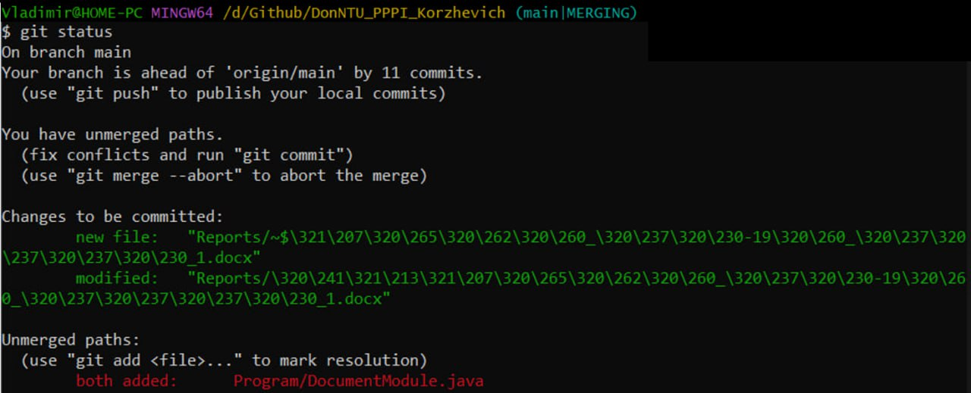

**9) В файле DocumentModule содержится код обоих файлов, разделенных служебными символами «=======»**

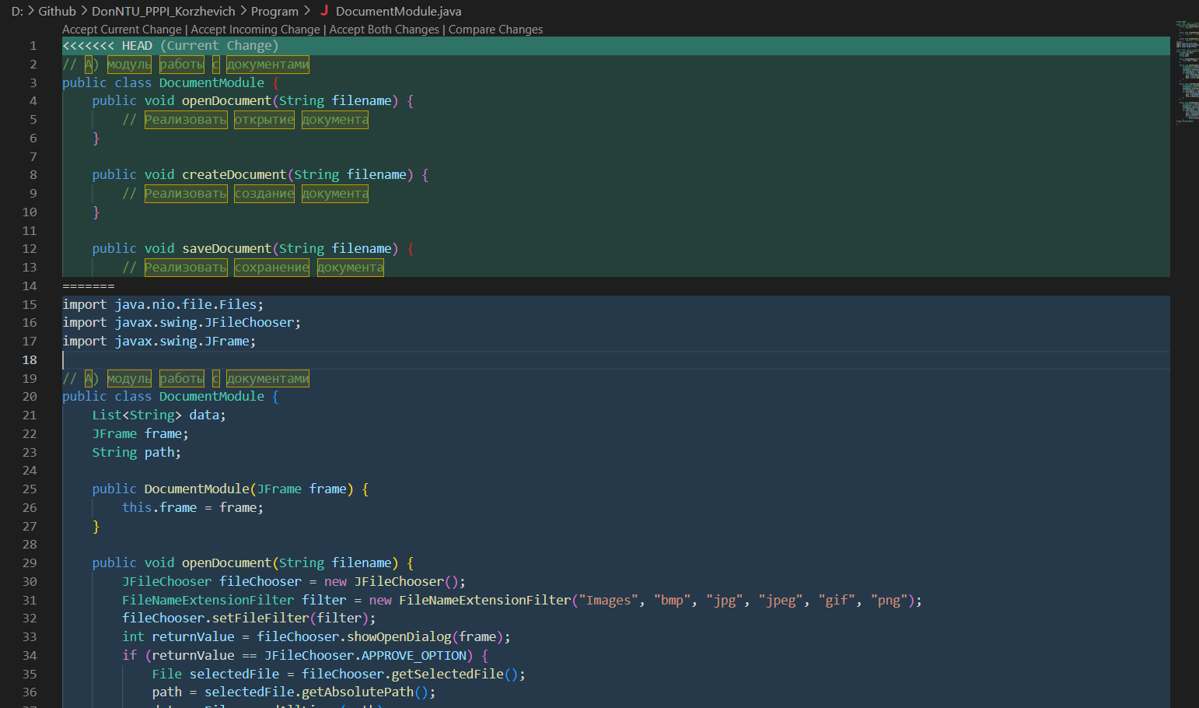

**10) Выберем нужный участок кода, удалим служебные символы и разрешим конфликт слияния коммитом**



**11) Выполним слияние для оставшихся веток**

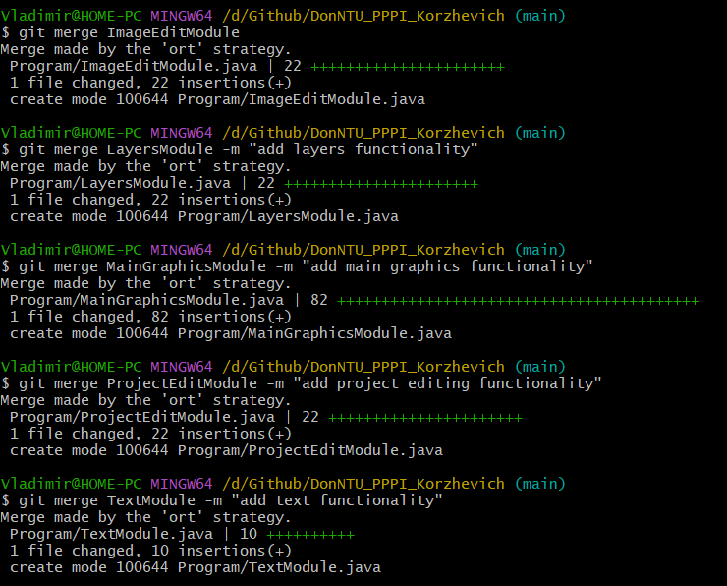

**12) Лог ревизии**

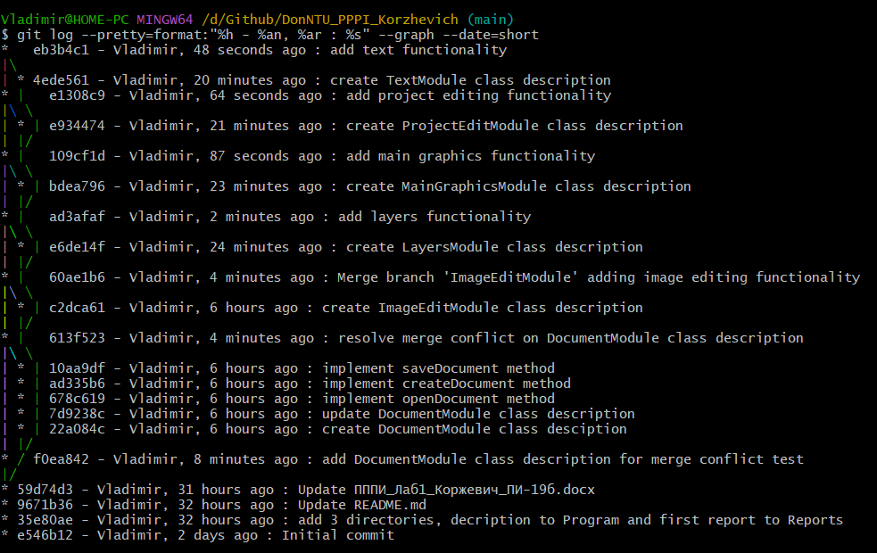

**13) Удалим все ветки кроме основной**

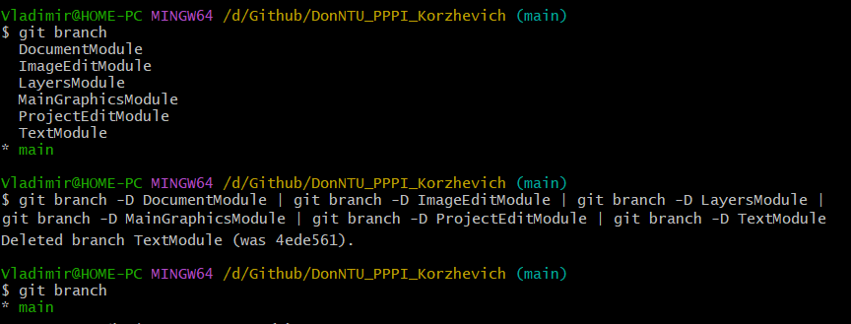

**14) Удалим все ветки кроме основной**

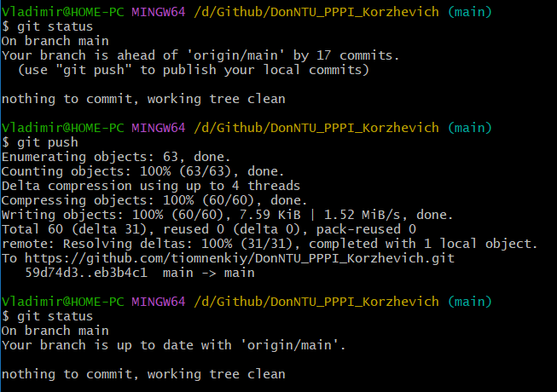

**15) Проверим состояние папки Programm**

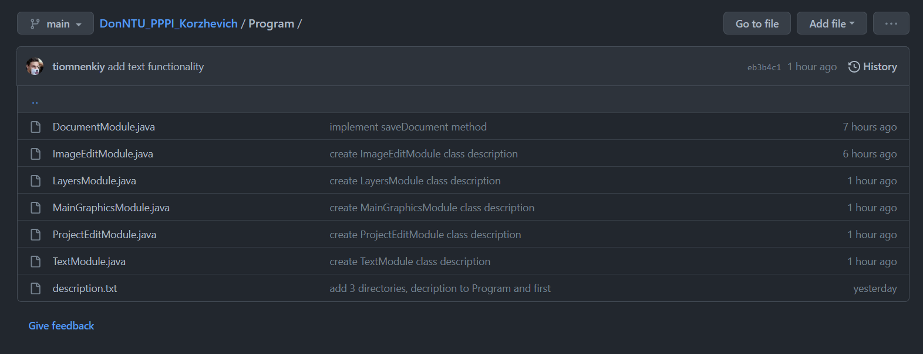

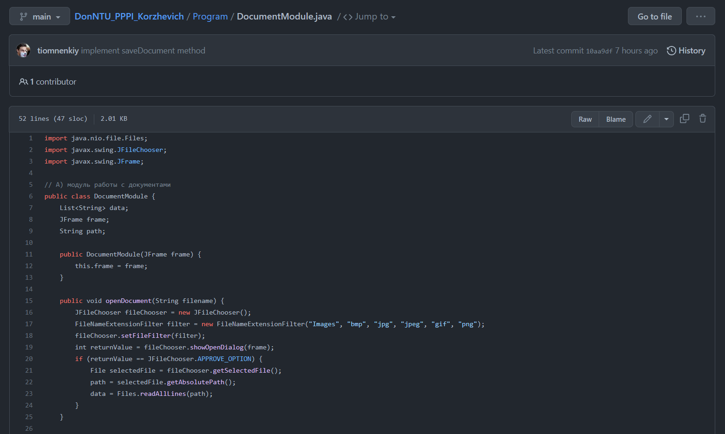

**Вывод:** таким образом, в ходе лабораторной работы мы познакомились с основами использования веток в системе контроля версий Git, научились создавать и сливать их, намеренно создали конфликт слияния и разрешили его.